Удовлетворенность учебной практикой
студентов КОГПОАУ ВЭМТ

Результаты анкетирования студентов об удовлетворенности учебной практикой в 2022-2023 учебном году.
Вопросы:
- На сколько интересно присутствовать на практике?
- Доступность иллюстративного материала на практике (схемы, чертежи, макеты, таблицы, слайды, аудио, видео и т.п.)
- Объективность в оценке учебных достижений в рамках учебной практики
- Удовлетворены ли Вы техническим оснащением мастерской, в которой проходит учебная практика? (наличие соответствующего оборудования)
- Удовлетворены ли Вы санитарными состоянием мастерской, в которой проходит учебная практика? (чистота и т.п.)

Группа ЭГС-10

№ вопроса | Результат
1 | 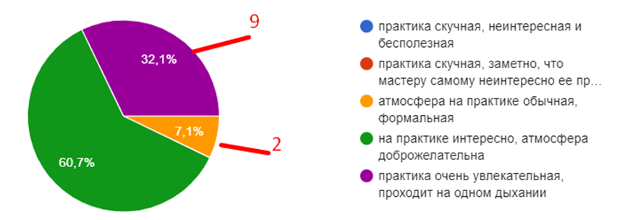
2 | 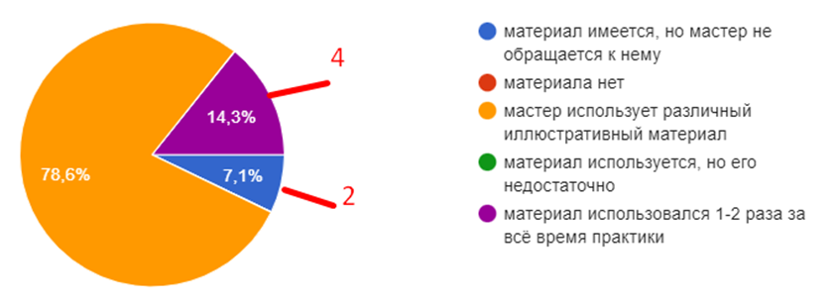
3 | 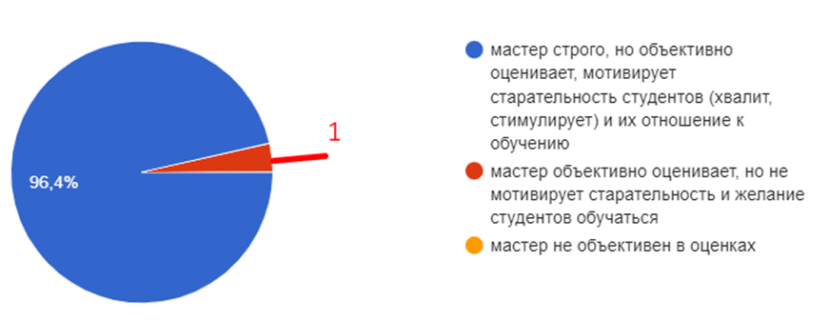
4 | 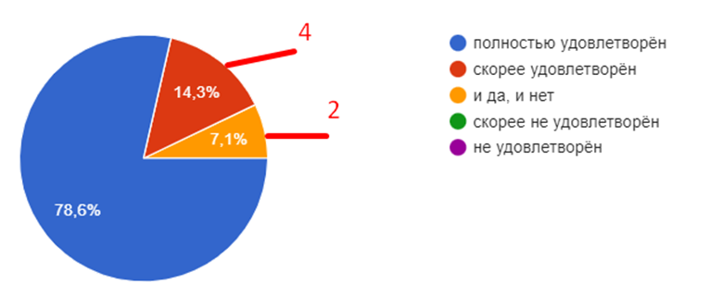
5 | 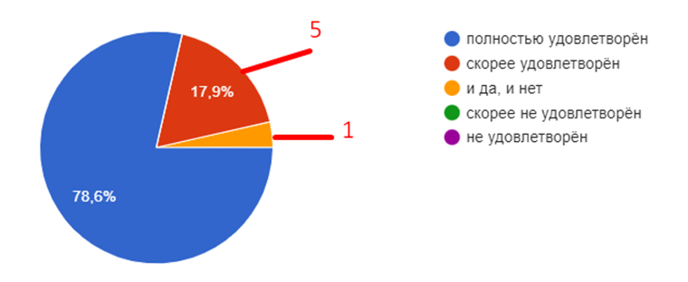

Группа ЭП-12

№ вопроса | Результат
1 | 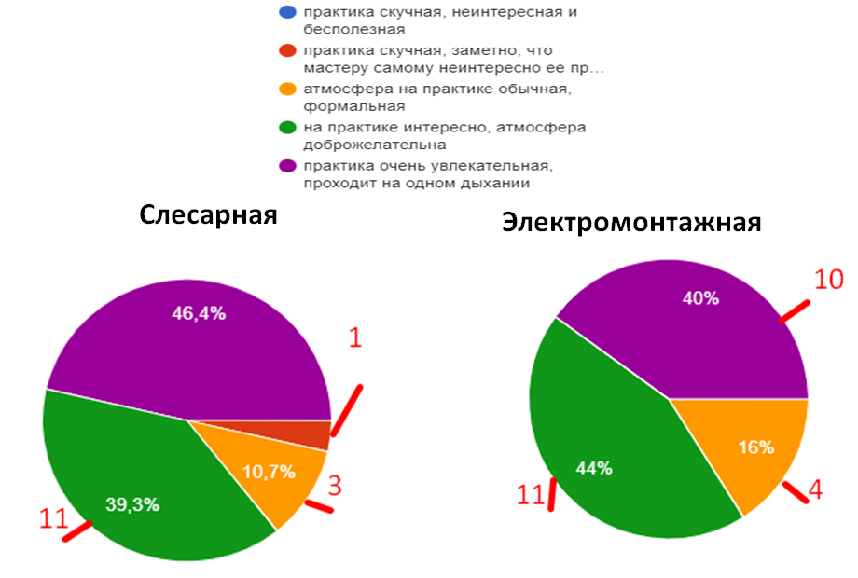
2 | 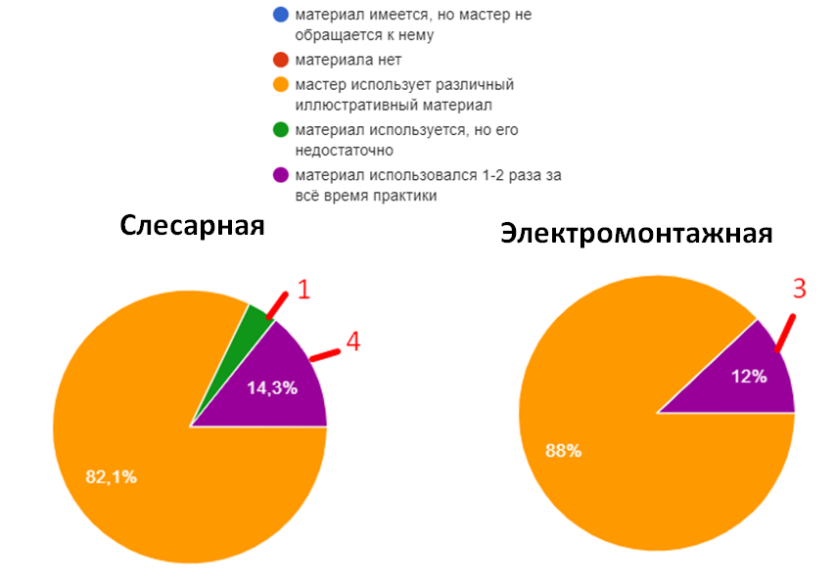
3 | 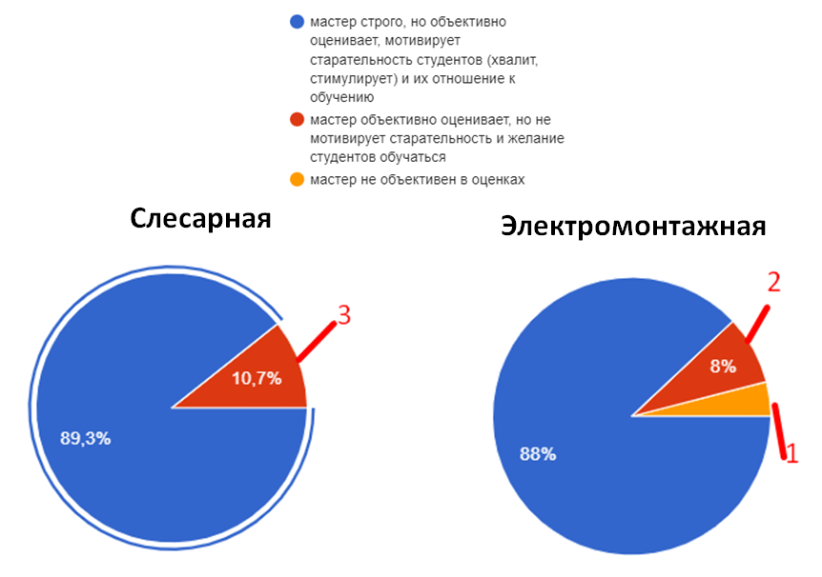
4 | 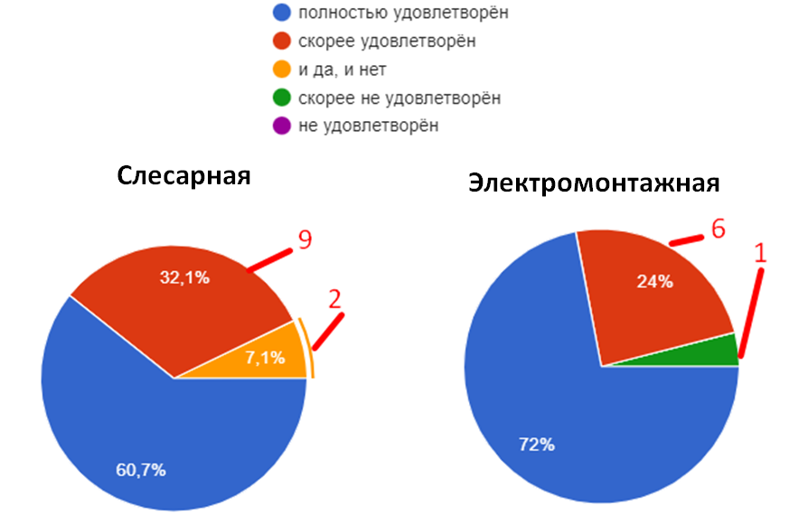
5 | 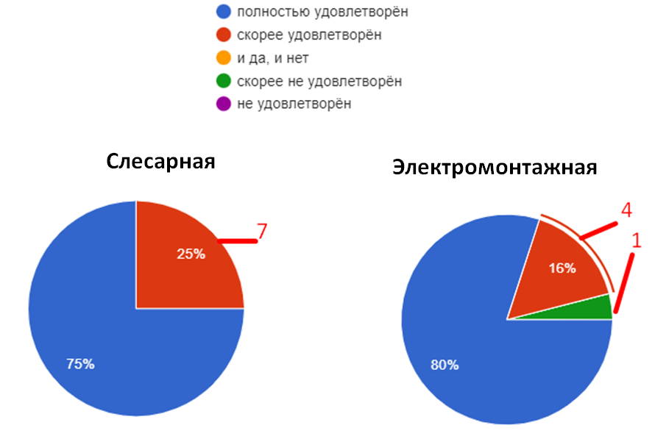

Группа МСР-15

№ вопроса | Результат
1 | 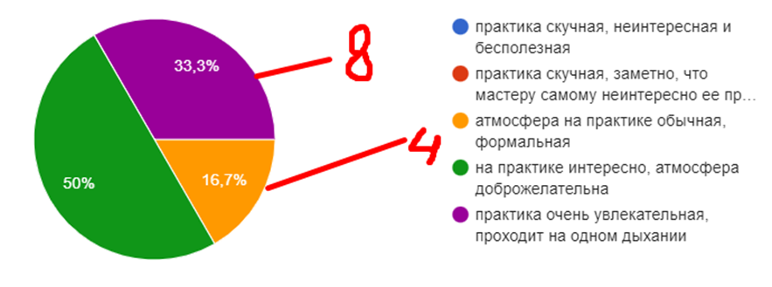
2 | 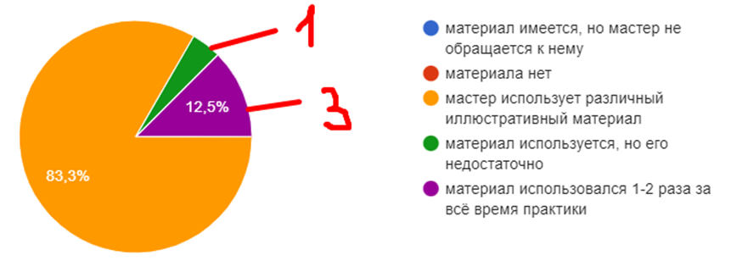
3 | 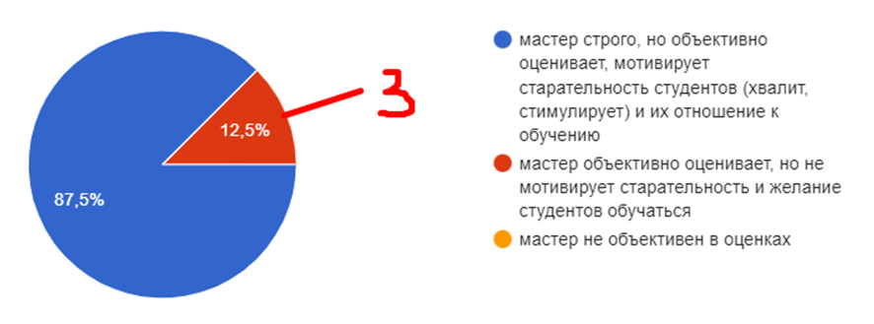
4 | 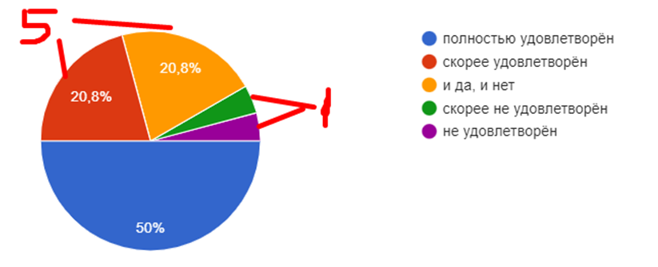
5 | 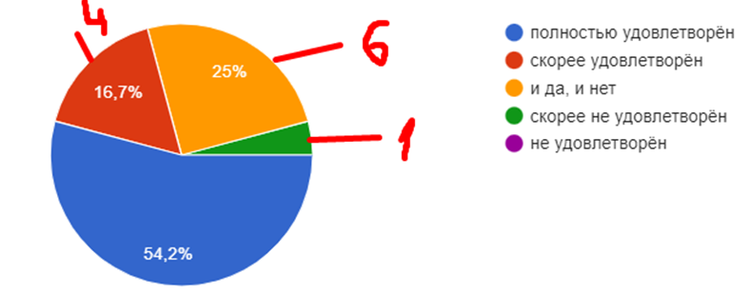

Группа О-1

№ вопроса | Результат
1 | 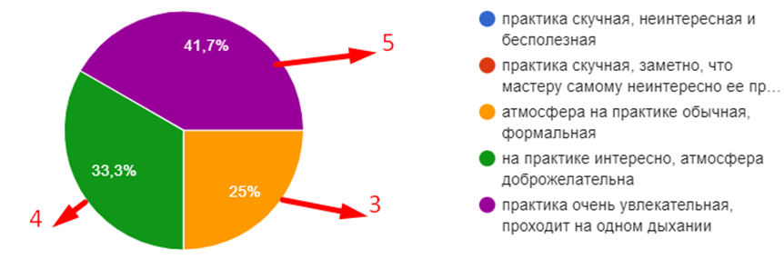
2 | 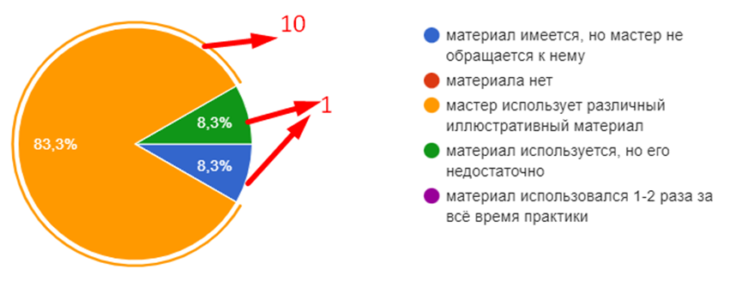
3 | 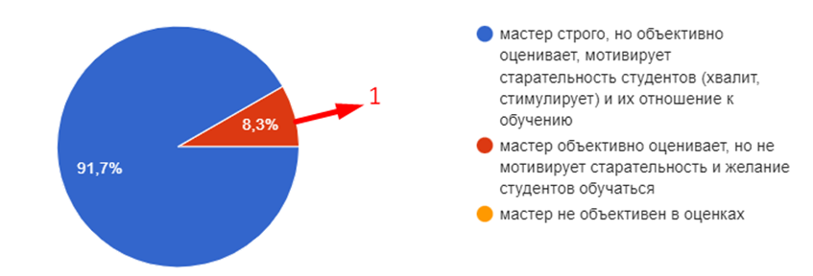
4 | 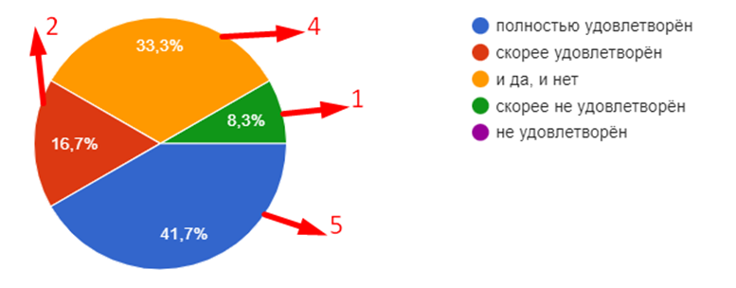
5 | 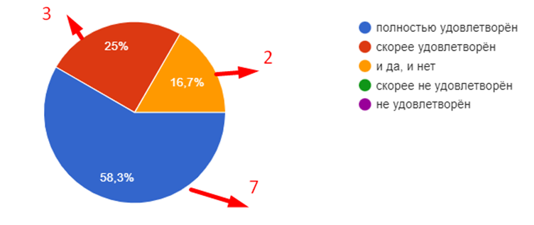

Группа СП-20т

№ вопроса | Результат
1 | 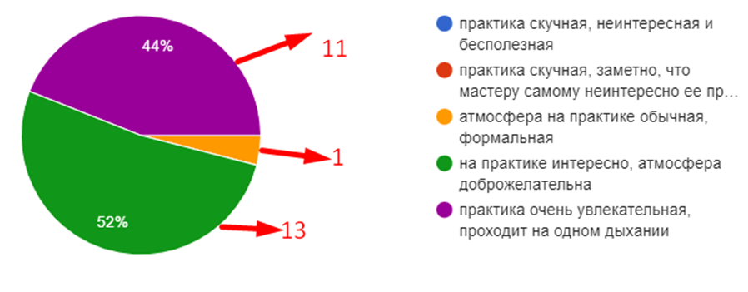
2 | 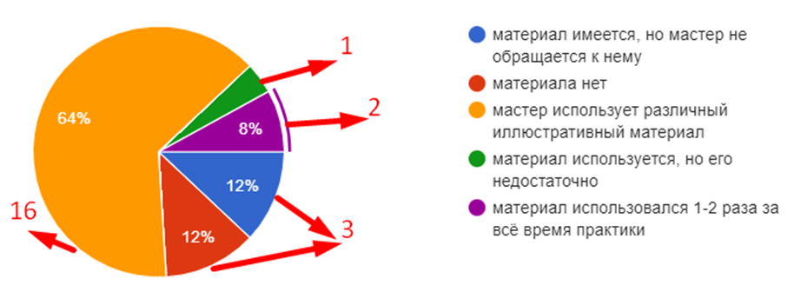
3 | 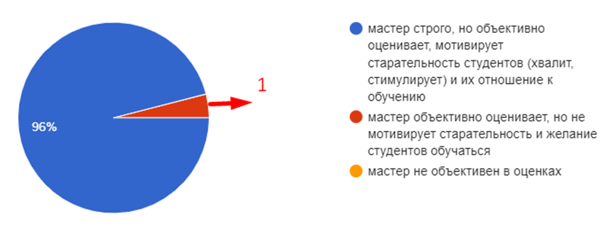
4 | 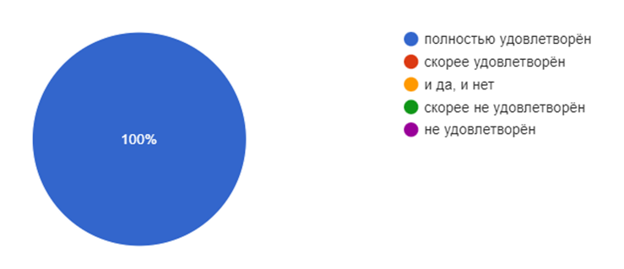
5 | 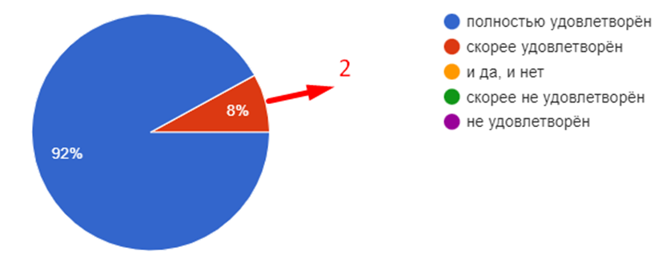

Группа ТМ-24т

№ вопроса | Результат
1 | 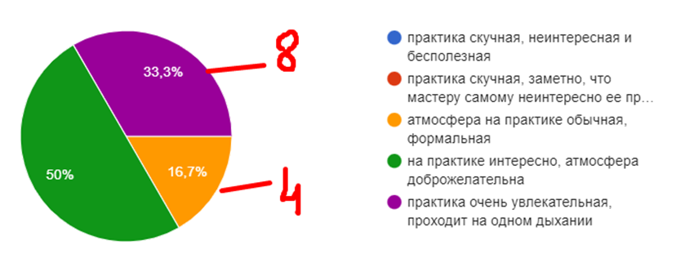
2 | 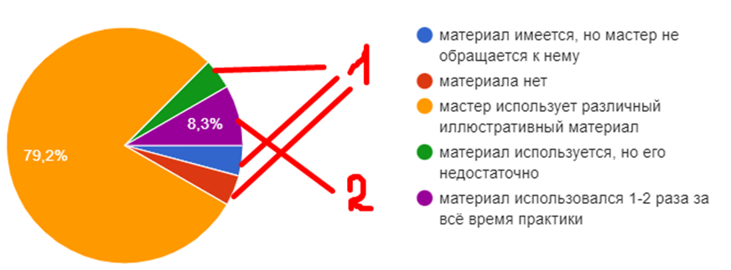
3 | 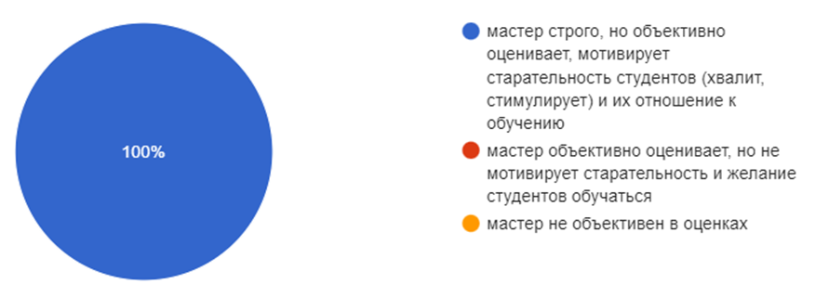
4 | 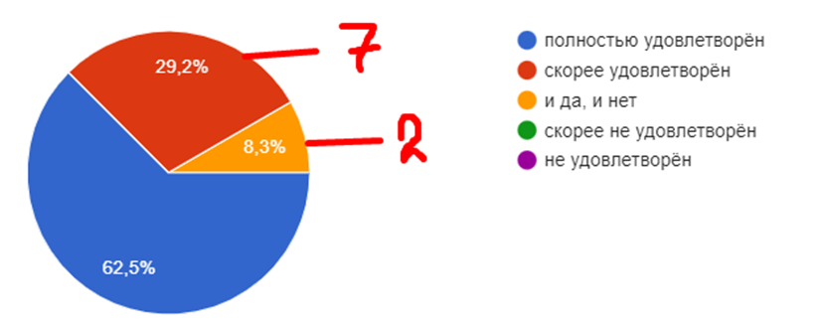
5 | 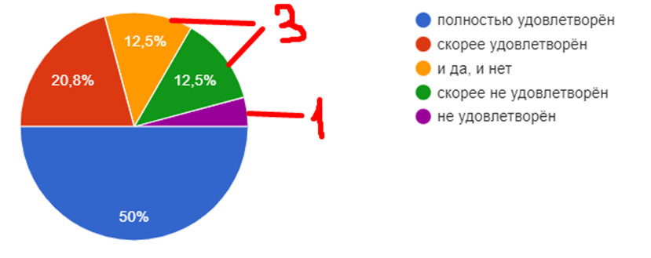

Группа ТЭО-22т

№ вопроса | Результат
1 | 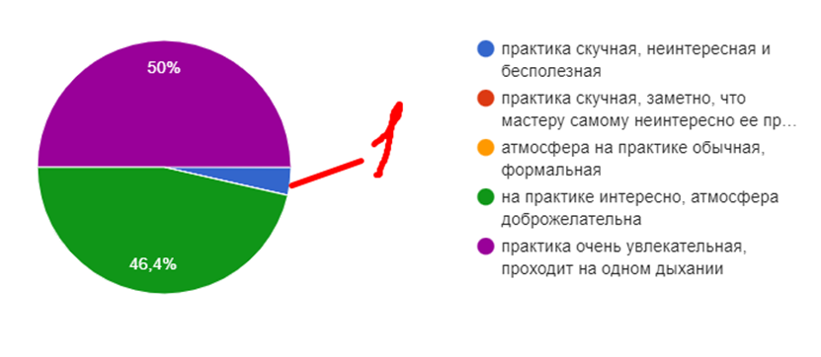
2 | 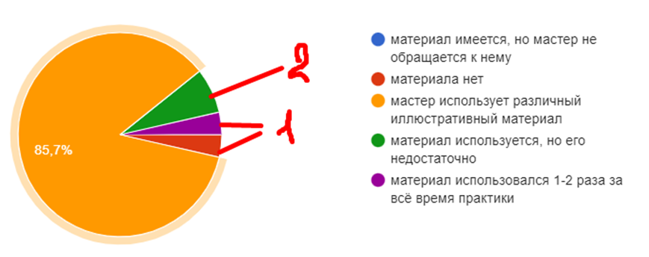
3 | 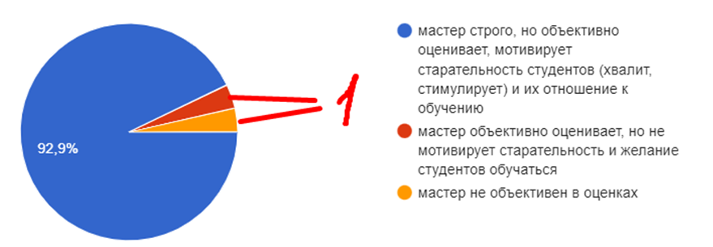
4 | 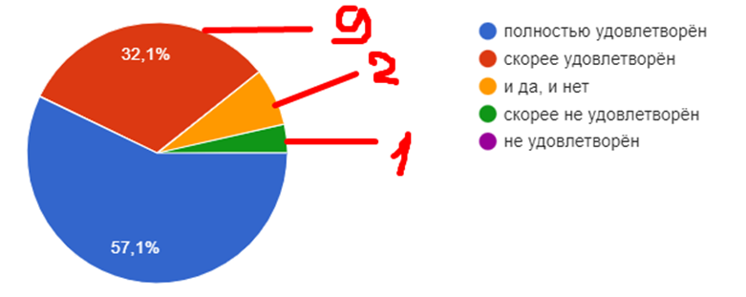
5 | 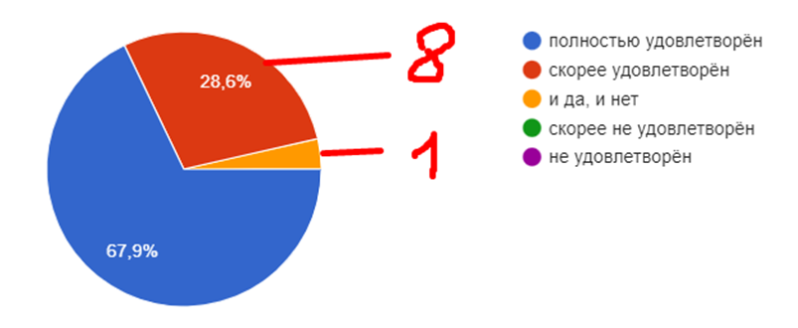

Группа СМСР

№ вопроса | Результат
1 | 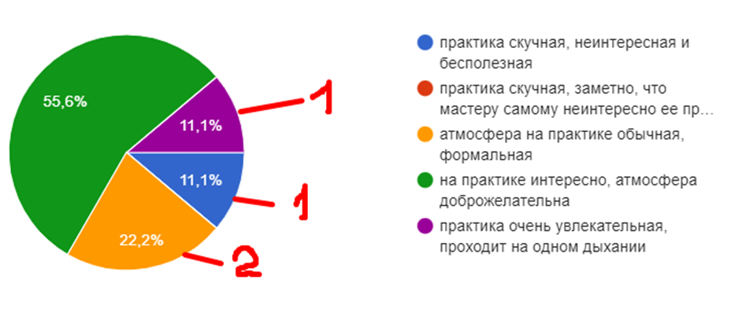
2 | 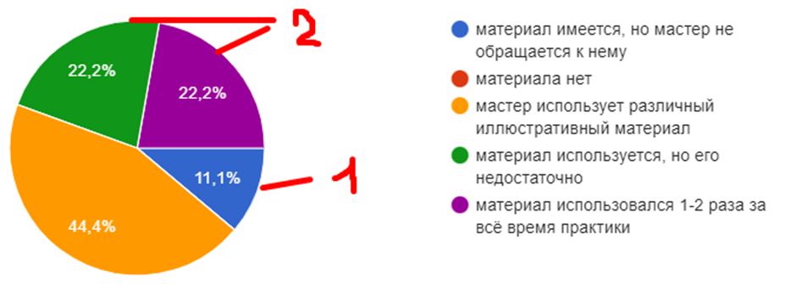
3 | 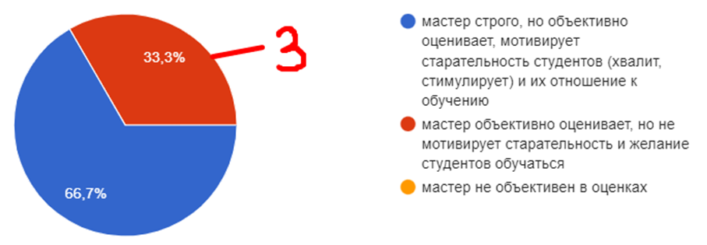
4 | 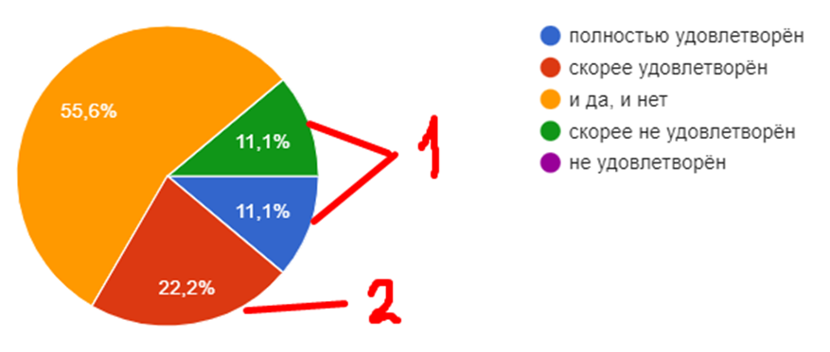
5 | 